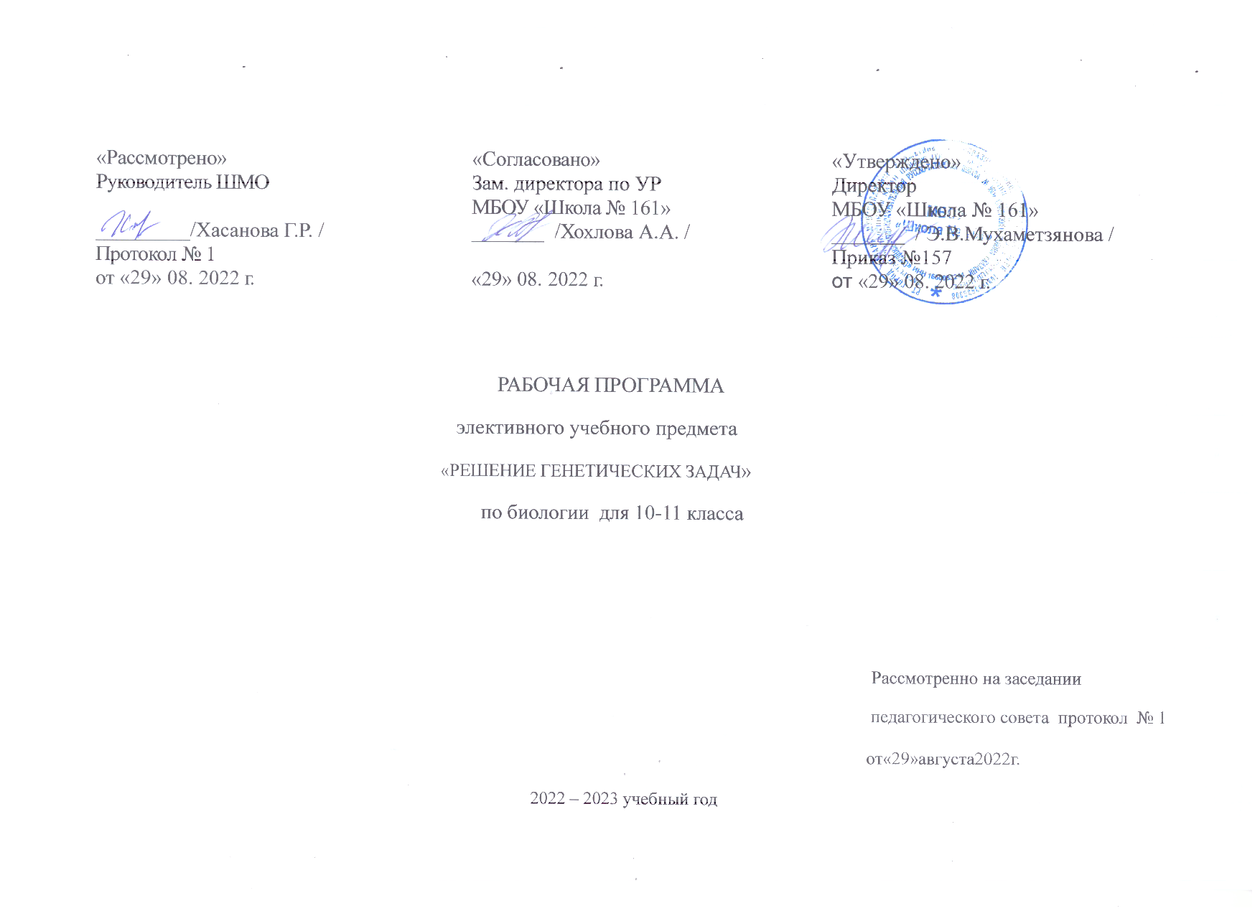
1. ПЛАНИРУЕМЫЕ РЕЗУЛЬТАТЫ ОСВОЕНИЯ ПРОГРАММЫ

Личностные результаты освоения элективного курса
У учащегося будут сформированы: • умение управлять своей познавательной деятельностью; • осознание единства и целостности окружающего мира, возможностей его познаваемости и объяснимости на основе достижений науки.
Учащийся получит возможность для формирования: • готовности к осознанному выбору дальнейшей образовательной траектории; • умения постепенно выстраивать собственное целостное мировоззрение: осознавать потребность и готовность к самообразованию, в том числе и в рамках самостоятельной деятельности вне школы.
Метапредметные результаты освоения элективного курса
Регулятивные УУД
Учащийся научится: • составлять (индивидуально или в группе) план решения проблемы; • работая по плану, сверять свои действия с целью и, при необходимости, исправлять ошибки самостоятельно; • в диалоге с учителем совершенствовать самостоятельно выработанные критерии оценки; • называть трудности, с которыми столкнулся при решении задачи, и предлагать пути их преодоления.
Учащийся получит возможность научиться: • выдвигать версии решения проблемы, осознавать конечный результат, выбирать из предложенных и искать самостоятельно средства достижения цели; • самостоятельно ставить новые учебные цели и задачи; • самостоятельно строить жизненные планы во временной перспективе; • при планировании достижения целей самостоятельно и адекватно учитывать условия и средства их достижения.
Познавательные УУД
Учащийся научится: • критически оценивать и интерпретировать информацию с разных позиций, распознавать и фиксировать противоречия в информационных источниках; • искать и находить обобщенные способы решения задач, в том числе, осуществлять развернутый информационный поиск и ставить на его основе новые (учебные и познавательные) задачи.
Учащийся получит возможность научиться: • находить и приводить критические аргументы в отношении действий и суждений другого; спокойно и разумно относиться к критическим замечаниям в отношении собственного суждения, рассматривать их как ресурс собственного развития; • выходить за рамки учебного предмета и осуществлять целенаправленный поиск возможностей для широкого переноса средств и способов действия; • находить и приводить критические аргументы в отношении действий и суждений другого; спокойно и разумно относиться к критическим замечаниям в отношении собственного суждения, рассматривать их как ресурс собственного развития.
Коммуникативные УУД
Учащийся научится: •
осуществлять деловую коммуникацию как со сверстниками, так и со взрослыми (как внутри образовательной организации, так и за ее пределами), подбирать партнеров для деловой коммуникации исходя из соображений результативности взаимодействия, а не личных симпатий; • при осуществлении групповой работы быть как руководителем, так и членом команды в разных ролях (генератор идей, критик, исполнитель, выступающий, эксперт и т.д.).
Учащийся получит возможность научиться:
• координировать и выполнять работу в условиях реального, виртуального и комбинированного взаимодействия; • развернуто, логично и точно излагать свою точку зрения с использованием адекватных (устных и письменных) языковых средств; • распознавать конфликтогенные ситуации и предотвращать конфликты до их активной фазы, выстраивать деловую и образовательную коммуникацию, избегая личностных оценочных суждений.
Предметные результаты освоения элективного курса •
В результате прохождения курса учащиеся должны знать:
- Общие сведения о молекулярных и клеточных механизмах наследования генов и формирования признаков; специфические термины и символику, используемые при решении генетических задач 2. Строение и функции органоидов клетки. Основные положения клеточной теории Т. Шванна и М. Шлейдена. 3.Химический состав клетки: белки, жиры, углеводы, нуклеиновые кислоты. 4.Механизм процессов жизнедеятельности клетки: энергетический обмен, пластический обмен: фотосинтез, биосинтез. 5.Правила Чарггафа, законы Менделя, закон Моргана, закон чистоты гамет. 6.Биологическое значение всех процессов жизнедеятельности, происходящих в клетке. 7.Формы изменчивости, причины изменчивости, норма реакции, вариационный ряд, вариационная кривая, закон Харди – Вайнберга
- В результате прохождения курса учащиеся должны уметь: 1.Выстраивать алгоритм решения задач на основе полученных теоретических знаний законов цитологии, молекулярной биологии, генетики. 2. Объяснять роль генетики в формировании научного мировоззрения; содержание генетической задачи; 3.Обобщать и применять знания о клеточном и организменном уровне организации жизни. 4.Обобщать и применять знания о многообразии организмов разных царств. 5.Сопоставлять особенности строения и функционирования организмов разных царств. 6.Устанавливать последовательность биологических объектов, процессов, явлений. 7.Применять биологические знания в практических ситуациях (практико-ориентированное задание); применять термины по генетике, символику при решении генетических задач; применять правила выполнения тестов по общей биологии. 8.Работать с текстом или рисунком. 9. Решать ситуационные задачи. 10.Решать задачи из раздела: «Основы цитологии» базового и повышенного уровня. 11.Решать задачи из раздела: «Основы генетики» базового и повышенного уровня. 12.Решать задачи из раздела: « Молекулярная биология» базового и повышенного уровня. 13.Пользоваться различными пособиями: справочной литературой, интернет – источниками использовать приобретенные знания и умения в практической деятельности и повседневной жизни для: профилактики наследственных заболеваний; оценки опасного воздействия на организм человека различных загрязнений среды как одного из мутагенных факторов; оценки этических аспектов некоторых исследований в области биотехнологии (клонирование, искусственное оплодотворение)

2.СОДЕРЖАНИЕ ПРОГРАММЫ УЧЕБНОГО ПРЕДМЕТА

№ | Название раздела | Краткое содержание
1 | Общие сведения о молекулярных и клеточных механизмах наследования генов и формирования признаков | Химический состав клетки. Углеводы. Структурные и функциональные особенности моносахаридов и дисахаридов. Биополимеры – полисахариды, строение и биологическая роль. Жиры и липиды, особенности их строения, связанные с функциональной активностью клетки. Белки. Биополимеры– белки. Структурная организация белковых молекул. Свойства белков. Денатурация и ренатурация – биологический смысл и значение. Функции белков.Ферменты, их роль в обеспечении процессов жизнедеятельности. Классификация ферментов. Нуклеиновые кислоты, их роль в клетке. ДНК – молекула хранения наследственной информации. Структурная организация ДНК. Самоудвоение ДНК. РНК, ее виды, особенности строения и функционирования АТФ – основной аккумулятор энергии в клетке. Особенности строения молекулы и функции АТФ. Витамины, строение, источник поступления и роль в организме и клетке. Правила Чарггафа.
2 | Решение задач по цитологии | Строение молекул ДНК, РНК. Принцип комплементарности. Особенности строения ДНК, РНК. Сравнительная характеристика нуклеиновых кислот. Фотосинтез. Световая и темновая фазы фотосинтеза, основные процессы, происходящие в эти фазы. Основные итоги световой фазы - синтез АТФ, выделение кислорода. Фотофосфорилирование. Суммарное уравнение фотосинтеза. Первичные продукты фотосинтеза. Фотосинтез и урожай сельскохозяйственных культур. Пути повышения продуктивности сельскохозяйственных растений. К.А.Тимирязев о космической роли зеленых растений. Хемосинтез и его значение в природе. Формула связи фотосинтеза и урожая русского физиолога Л.А. Иванова. Энергетический обмен в клетке. Этапы энергетического обмена. Значение митохондрий и АТФ в энергетическом обмене. Роль генов в биосинтезе белков. Генетический код и его свойства. Этапы биосинтеза белка. Реакции матричного синтеза. Регуляция синтеза белков. Ген-регулятор, ген-оператор, структурные гены, их взаимодействие. Принцип обратной связи в регуляции функционирования генов. Современные представления о природе гена. Решение задач с применением знаний генетического кода. Жизненный цикл клетки и его этапы. Митоз. Мейоз.
3 | Модификационная изменчивость | Фенотипическая изменчивость. Модификационная изменчивость. Вариационный ряд. Вариационная кривая. Норма реакции.Мутации. Мутагены. Генные мутации. Геномные мутации. Хромосомные мутации. Комбинативная изменчивость. Цитоплазматическая изменчивость. Спонтанные мутации. Летальные мутации. Закон гомологических рядов в наследственной изменчивости. Генетика человека. Наследственные болезни. Альбинизм. Близнецовый метод. Гемофилия. Гибридизация соматических клеток. Медико-генетическое консультирование. Полидактилия. Популяционный метод.
4 | Законы Менделя и их цитологические основы | История развития генетики. Закономерности наследования признаков, выявленные Г. Менделем. Гибридологический метод изучения наследственности. Моногибридное скрещивание. Закон доминирования. Закон расщепления. Полное и неполное доминирование. Закон чистоты гамет и его цитологическое обоснование. Множественные аллели. Анализирующее скрещивание. Дигибридное и полигибридное скрещивание. Закон независимого комбинирования. Фенотип и генотип. Цитологические основы генетических законов наследования.
5 | Взаимодействие аллельных и неаллельных генов.Множественный аллелизм. Плейотропия | Генотип как целостная система. Взаимодействие аллельных (доминирование, неполное доминирование, кодоминирование) и неаллельных (комплементарность, эпистаз и полимерия) генов в определении признаков. Плейотропия. Условия, влияющие на результат взаимодействия между генами.
6 | Сцепленное наследование признаков и кроссинговер | Хромосомная теория наследственности. Группы сцепления генов. Сцепленное наследование признаков. Закон Т. Моргана. Полное и неполное сцепление генов. Генетические карты хромосом. Цитологические основы сцепленного наследования генов, кроссинговера.
7 | Наследование признаков, сцепленных с полом. Пенетрантность | Генетическое определение пола. Генетическая структура половых хромосом. Гомогаметный и гетерогаметный пол. Наследование признаков, сцепленных с полом. Пенетрантность – способность гена проявляться в фенотипе.
8 | Генеалогический метод | Генеалогический метод – фундаментальный и универсальный метод изучения наследственности и изменчивости человека. Установление генетических закономерностей у человека. Пробанд. Символы родословной.

3.Тематическое планирование

№ | Название раздела | Кол-во часов
 | 10 класс
1 | Общие сведения о молекулярных и клеточных механизмах наследования генов и формирования признаков | 6
2 | Решение задач по цитологии | 5
3 | Модификационная изменчивость | 2
4 | Законы Менделя и их цитологические основы | 4
 | Итого | 17
 | 11 класс
5 | Взаимодействие аллельных и неаллельных генов. Множественный аллелизм. Плейотропия | 6
6 | Сцепленное наследование признаков и кроссинговер | 4
7 | Наследование признаков, сцепленных с полом. Пенетрантность | 4
8 | Генеалогический метод | 3
 | Итого | 17

4. Календарно-тематическое планирование 10 класс

№ урока | Тема урока | Дата  проведения
№ урока | Тема урока | план | факт
1. | Химический состав клетки. Углеводы. Жиры.
2. | Белки
3. | Нуклеиновые кислоты. Принцип комплементарности в молекуле ДНК, водородные связи. Правила Чаргаффа
4. | Практическое занятие «Решение задач по молекулярной биологии»
5. | Практическое занятие «Решение задач по молекулярной биологии»
6. | Практическое занятие «Решение задач по молекулярной биологии»
7. | Биосинтез белка.
8. | Энергетический обмен, фотосинтез
9. | Практическое занятие «Решение задач по энергетическому и пластическому обмену»
10. | Практическое занятие «Решение задач по энергетическому и пластическому обмену»
11. | Практическое занятие «Решение задач по энергетическому и пластическому обмену»
12. | Норма реакции. Вариационный ряд, вариационная кривая. Построение вариационного ряда и вариационной кривой.
13. | Практическое занятие « Решение задач»
14. | Законы Менделя и их цитологические основы
15. | Практическое занятие «Решение генетических задач на моногибридное скрещивание».
16. | Практическое занятие «Решение генетических задач на ди - и полигибридное скрещивание»
17. | Практическое занятие «Решение генетических задач на ди - и полигибридное скрещивание»

Календарно-тематическое планирование 11 класс

№ урока | Тема урока | Дата  проведения
№ урока | Тема урока | план | факт
1. | Взаимодействие аллельных и неаллельных генов. Множественный аллелизм. Плейотропия
2. | «Решение генетических задач на взаимодействие аллельных и неаллельных генов».
3. | «Решение генетических задач на взаимодействие аллельных и неаллельных генов».
4. | «Решение генетических задач на взаимодействие аллельных и неаллельных генов».
5. | «Определение групп крови человека – пример кодоминирования аллельных генов».
6. | «Определение групп крови человека – пример кодоминирования аллельных генов».
7. | Сцепленное наследование признаков и кроссинговер
8. | «Решение генетических задач на сцепленное наследование признаков»
9. | «Решение генетических задач на сцепленное наследование признаков»
10. | «Решение генетических задач на сцепленное наследование признаков»
11. | Наследование признаков, сцепленных с полом. Пенетрантность.
12. | «Решение генетических задач на сцепленное с полом наследование; на применение пенетрантности»
13. | «Решение генетических задач на сцепленное с полом наследование; на применение пенетрантности»
14. | «Решение генетических задач на сцепленное с полом наследование; на применение пенетрантности»
15. | Генеалогический метод – фундаментальный и универсальный метод изучения наследственности и изменчивости человека
16. | Практическое занятие «Составление родословной».
17. | Практическое занятие «Составление родословной».

